**PROFIL PEJABAT DAN PEGAWAI**

**KELURAHAN SINDANG SARI**

LURAH

NAMA : Drs. ALI ZUBAID, M.Psi

NIP : 19650323199501 1 010

NO. TELP : 08125844776

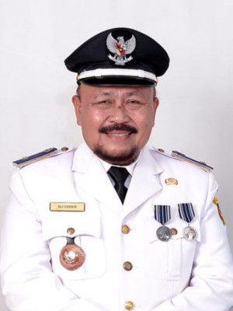

KASI TAPEM

NAMA : SUPARDI, S.Sos.I

NIP : 19790109201101 1 004

NO. TELP : **082199289945**

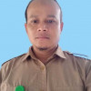

SEKRETARIS

NAMA : IDRIS ISKANDAR, S.Sos

NIP : 19661205200604 1 003

NO. TELP : **082149172340**





KASI KESRA

NAMA : HERITONO, SE

NIP : 19800315200701 1 006

NO. TELP : **081253128881**





PTTB

NAMA : AYOB SAJALI

NIP : -

NO. TELP : **081346272747**



PENGADMINISTRAASI UMUM

NAMA : SITI FATIMAH

NIP : 19681101200801 2 013

NO. TELP : **081347909800**

BENDAHARA/PENGADMINISTRASI UMUM

NAMA : HASIM

NIP : 19740715199903 1 010

NO. TELP : **085845670663**

KASI EKOBANG

NAMA : MUNDARIYAWATI, A.Md

NIP : 19650521198903 2 014

NO. TELP : **08125520023**





PTTH

NAMA : SITI KOMARIYAH

NIP : -

NO. TELP : **082152387878**

